Bac 2022 Métropole Jour 2 Correction © https://labolycee.org
Spécialité physique-chimie EXERCICE C – DES PILES HISTORIQUES (5 points)

1. Étude de la pile Volta
Q1. Oxydation du zinc Zn(s) = Zn²⁺(aq) + 2 e–
Réduction des ions hydrogène 2H⁺(aq) + 2 e– = H₂(g)
En additionnant les deux demi-équations, on retrouve l’équation proposée.
Zn(s) + 2H⁺(aq) → Zn²⁺(aq) + H₂(g)
Q2. À la cathode, il se produit une réduction. Celle des ions H⁺, l’électrode de cuivre inerte se contente d’y apporter les électrons fournis par l’oxydation des atomes Zn de l’anode.
L’électrode de cuivre joue le rôle de cathode.

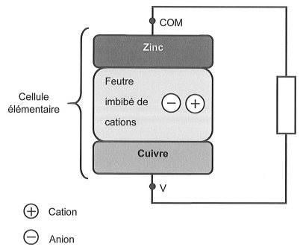
Q3.
et d’anions
–
+
e–
anions
cations
I

Justifications non demandées :
Pôles : Le zinc libère des électrons, c’est le pôle négatif de la cellule.
Au niveau du cuivre, des électrons sont consommés, c’est le pôle positif de la cellule.
Mouvement des électrons : du pôle – vers le pôle +.
Sens du courant : opposé au mouvement des électrons.
Mouvement des cations : Pour maintenir l’électroneutralité de la lame de cuivre des cations y arrivent et compensent ainsi la disparition des charges + des ions H⁺.
Mouvement des anions : Pour maintenir l’électroneutralité de la lame de zinc des anions y arrivent et compensent ainsi l’apparition des charges + due aux Zn²⁺.

Q4. Le voltmètre ainsi connecté mesure la tension U_{CuZn} = V_{Cu} – V_{Zn} > 0 donc V_{Cu} > V_{Zn}. Ce qui confirme que la laque de cuivre est le pôle +.

Q5. Les points expérimentaux semblent alignés sur une droite passant par l’origine. Ainsi la tension électrique est proportionnelle au nombre N de cellules. On a U = k.N où k est le coefficient directeur de cette droite.
À l’aide du point A(N =14 ; U_{A} = 12 V), on trouve = = 0,86 V/cellule
Alors U = 0,86.N
Q6. Pour atteindre U = 10² V, il faut = = 1,2×10² cellules, soit un ordre de grandeur de 10² cellules.

2. La pile Daniell
Q7. On calcule les quantités de matière de réactifs.
= 1,53 mol de Zn
= 0,100 × 100×10^{–3} = 1,00×10^{–2} mol
D’après l’équation de la réaction, il faut pour respecter les proportions stœchiométriques.
Ici , donc effectivement les cations Cu²⁺ constituent le réactif limitant.
Q8. Q = où F est la charge d’une mole d’électrons = 9,65×10⁴ C.
Au niveau microscopique chaque fois qu’un ion Cu²⁺ est consommé alors 2 électrons circulent dans le circuit.
Au niveau macroscopique, = , soit = 2.
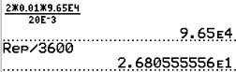
Q = 2..F
Par ailleurs, Q = I.Δt donc I.Δt = 2..F
Δt =
Δt = = 9,65×10⁴ s = 26,8 h

Si vous avez trouvé une erreur, merci de nous la signaler par email : labolycee@labolycee.org

